УТВЕРЖДЕНА
Постановлением Администрации
Золотодолинского сельского поселения
Партизанского муниципального района
от ________.2013г. № ___

СХЕМА ТЕПЛОСНАБЖЕНИЯ ЗОЛОТОДОЛИНСКОГО СЕЛЬСКОГО ПОСЛЕНИЯ ПАРТИЗАНСКОГО МУНИЦИПАЛЬНОГО РАЙОНА

2013 год
Оглавление
1. Общая часть ............................................................................................................. 3
2. Существующее состояние Теплоснабжения ..................................................... 4
2.1. Функциональная структура организации теплоснабжения ..................................... 4
2.2. Институциональная структура организации теплоснабжения города .................. 4
2.3. Источники тепловой энергии (теплоснабжения) ....................................................... 4
2.3.1. Общие положения .......................................................................................................................... 4
2.3.2. Источники тепловой энергии ООО «Луч» ................................................................. 5
2.3.3. Оборудование котельных ООО «Луч» ..................................................................... 6
2.3.4. Общие выводы .............................................................................................................................. 7
2.4. Тепловые сети систем теплоснабжения и зоны действия источников тепловой
энергии………………………………………………………………………………………………… 9
2.5. Балансы тепловой мощности и тепловой нагрузки ................................................ 12
2.6. Балансы выработки, передачи и конечного потребления тепла .......................... 13
2.7. Топливный баланс ......................................................................................................... 14
2.8. Технико-экономические показатели теплоснабжения ............................................ 15
2.9. Услуги и тарифы ............................................................................................................ 19
2.10. Существующие технические и технологические проблемы теплоснабжения 19
3. Существующее состояние строительных фондов и генеральный план развитияпоселения (прогноз спроса не тепловую мощность и тепловую энергию) ..……….. 20
3.1. Генеральный план развития территории поселения .............................................. 20
3.2. Прогноз спроса на тепловую мощность для отопления жилых и общественных зданий…………………………................................................................................................... 25
3.3. Прогноз спроса на тепловую энергию для целей отопления............................... 25
3.3.1. Общие положения……………………………………………………………………………25
3.3.2. Прогноз общего спроса на тепловую энергию для отопления на территории поселения …………………………………………………………………………………………… 25
4. Направление развития теплоснабжения поселения ............................................... 26
4.1. Общие положения ........................................................................................................ 26
4.2. Направления развития теплоснабжения ................................................................. 26
5. Предложения для развития систем теплоснабжения поселения .......................... 27
5.1. Обеспечение спроса не тепловую мощность за счет развитияизолированных систем теплоснабжения ..................................................................................................... 27
5.1.1. Основные условия, приятные при разработке предложений .................................................. 27
5.1.2. Предложения в инвестиционную программу ............................................................................ 27
5.1.3. Состав проектов ........................................................................................................................... 28
5.1.4. Оценка финансовых потребностей для реализации проектов................................................. 28
6. Заключительные положения………………………………………………………………… 28

1. ОБЩАЯ ЧАСТЬ
Золотодолинское сельское поселение входит в состав Партизанского муниципального района Приморского края.
В состав Золотодолинского сельского поселения входят села Золотая долина и Перетино.
Таблица 1.1. Общая характеристика поселения
Показатели | Единицы измерения | Базовые значения | Значения на первый этап расчетного срока генерального плана | Значения на расчетный срок генерального плана
Площадь территории в границах поселения | Тыс. га. | 1,228 | 1,228 | 1,228
Численность населения | Чел. | 3295 | 3295 | 3295
Отапливаемая площадь всего, в том числе: | Тыс. м2 | 24,87058 | 25,97058 | 26,07058
Жилых усадебных зданий (коттеджей) | Тыс. м2 | 0,237 | 0,237 | 0,237
Жилых усадебных зданий | Тыс. м2 | Нет данных | Нет данных | Нет данных
Жилых многоквартирных зданий | Тыс. м2 | 20,089 | 20,089 | 20,089
Общественных зданий | Тыс. м2 | 3,776 | 3,776 | 3,776
Средняя плотность застройки | М2/га
Расчетная температура наружного воздуха для проектирования отопления и вентиляции | Град. Цельсия | 24 | 24 | 24
Средняя температура отопительного периода | Град. Цельсия | -2; -4 | -2; -4 | -3,5; -4,5
ГСОП (градусосутки отопительного периода) | Град* сут. | 2763,60 | 2763,6 | 2763,6
Особые условия для проектирования тепловых сетей в том числе: |  | нет | нет | нет
сейсмичность |  | балл | 7 | 7
вечная мерзлота |  | нет | нет | нет
подрабатываемые |  | нет | нет | нет
Биогенные или илистые |  | нет | нет | нет

2. СУЩЕСТВУЮЩЕЕ СОСТОЯНИЕ ТЕПЛОСНАБЖЕНИЯ
2.1. Функциональная структура организации теплоснабжения
На территории Золотодолинского сельского поселения действуют 3 (Три) изолированные системы теплоснабжения, образованные на базе котельных – с установленной тепловой мощностью котлоагрегатов 0,5 – 2,1 Гкал/ч и годовой выработкой теплоты около 10-11 тыс. Гкал. Все котельные используют для выработки теплоты уголь. Актуальные (существующие) границы зон действия систем теплоснабжения (см. раздел 2.4) определены точками присоединения самых удаленных потребителей к тепловым сетям. Регулирование отпуска теплоты в системы отопления потребителей осуществляется по центральному качественному методу регулирования в зависимости от температуры наружного воздуха. Разность температур теплоносителя при расчетной для проектирования систем отопления температуре наружного воздуха (принято по средней температуре самой холодной пятидневки за многолетний период наблюдений и равной минус 37 град. Цельсия) равна 20 град (график изменения температур в подающем и обратном теплопроводе «95-70»). На территории Золотодолинского сельского поселения услуги централизованного горячего водоснабжения населению и организациям не предоставляются.
2.2. Институциональная структура организации теплоснабжения
города
Обслуживание централизованных систем теплоснабжение поселения осуществляет одно предприятие, Общество с ограниченной ответственностью «Луч». К тепловым сетям котельных, эксплуатируемых этим предприятием, присоединено 16 жилых зданий общей площадью 24,612 тыс. м2.
2.3. Источники тепловой энергии (теплоснабжения)
2.3.1. Общие положения
Расположение котельных на карте поселения приведено на опорном плане 2012года, а на рисунке 2.1 приведены данные их расположения по районам Золотодолинского сельского поселения. В таблице 2.1. приведены параметры установленной тепловой мощности по котельным, расположенным на территории поселения.
На территории поселения (см. рисунок 2.1.) расположены в основном котельные эксплуатируемые ООО «Луч»
Таблица 2.1. Источники тепловой энергии расположенные на территории Золотодолинского сельского поселения.
Наименование котельной | Место расположение | Установленная мощность Гкал./час
Котельная №1 | С. Золотая долина, ул. Летная, 10 | 3,75
Котельная №2 | С. Золотая Долина, ул. Спортивная, 3-а | 2
Котельная №3 | С. Перетино, ул. Черняховского, 25 | 1,8

Рисунок 2.1. Расположение источников тепловой энергии на территории поселения
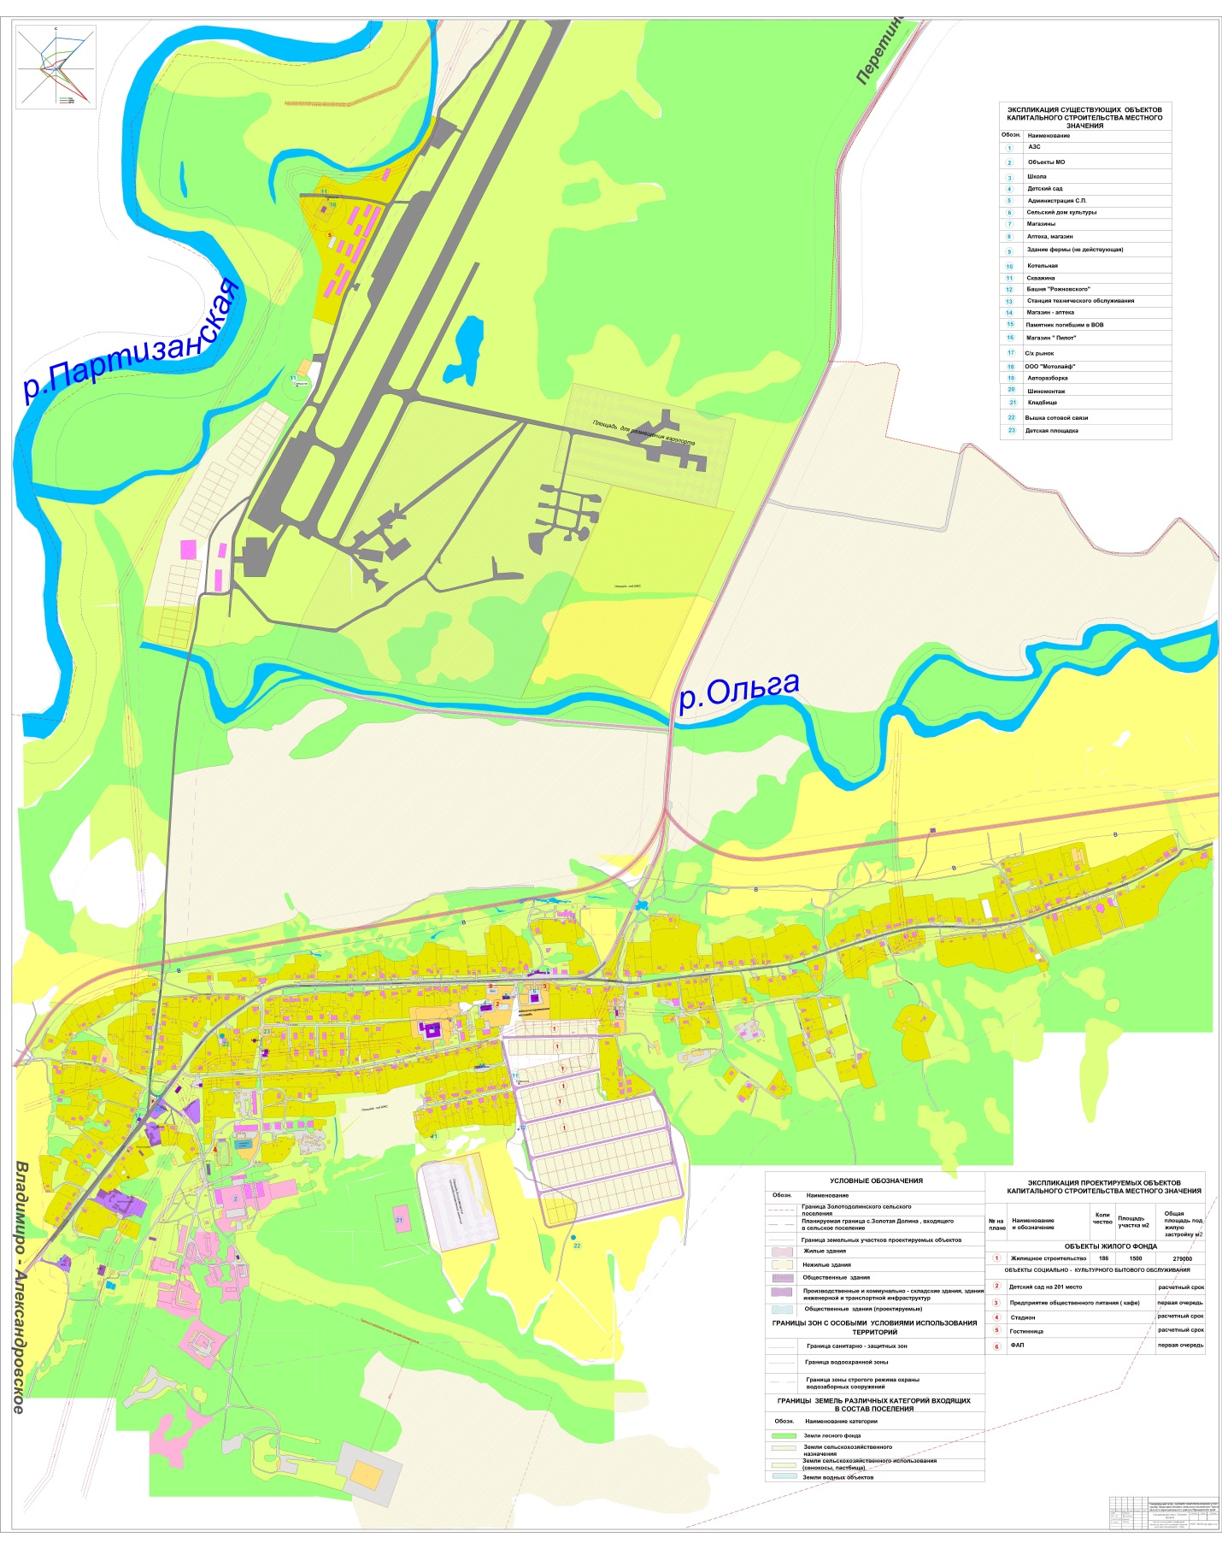
Котельная №2
Котельная №1
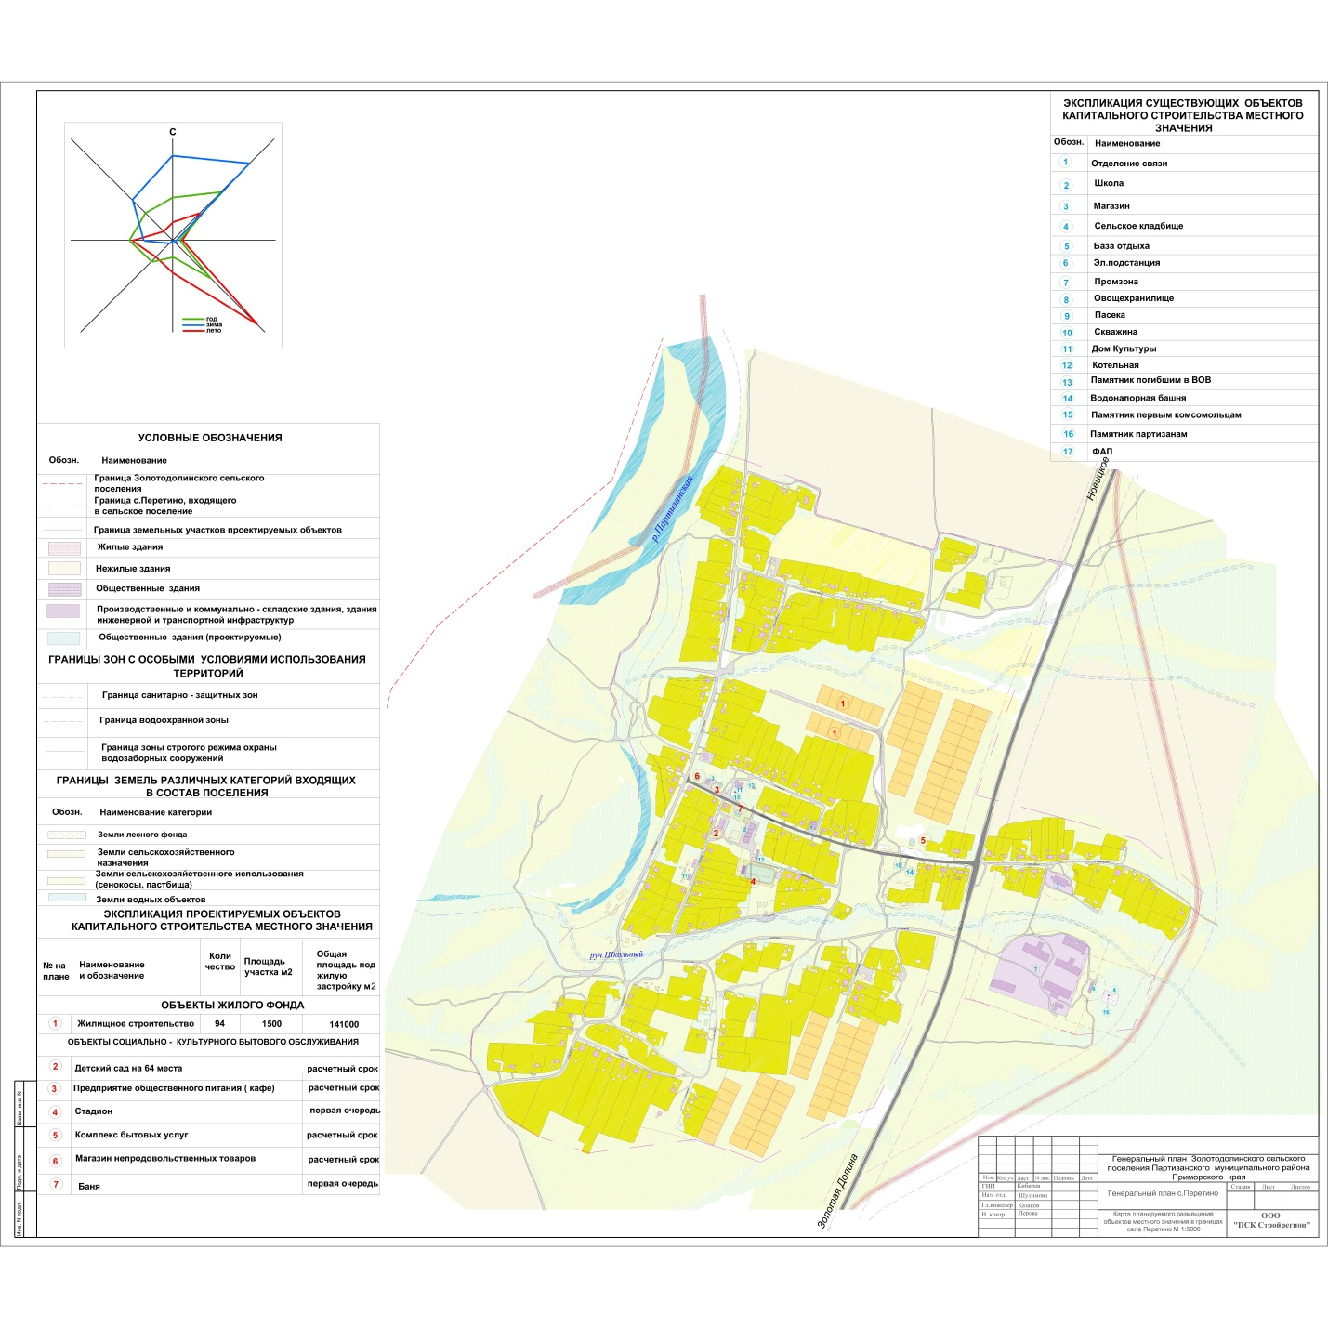
Котельная №3

2.3.2. Источники тепловой энергии:
В разделе осуществляется описание установленной и располагаемой мощности источников по каждой котельной участвующей в теплоснабжении поселения. В таблице 2.2 приведены основные параметры котельных, расположенных на территории Золотодолинского сельского поселения. Общая установленная тепловая мощность (УТМ) этих котельных составляет 7,55 Гкал/ч, располагаемая (РТМ) –6,795Гкал/ч. Общая присоединенная тепловая нагрузка –2,26 Гкал/ч.
Таблица 2.2. Существующие балансы тепловой мощности котельных ООО «Луч»
Наименование котельной | Адрес | УТМ Гкал/час | РТМ Гкал/час | Потери УТМ %
Котельная №1 | С. Золотая долина, ул. Летная, 10 | 3,75 | 3,37 | 10
Котельная №2 | С. Золотая Долина, ул. Спортивная, 3-а | 2 | 1,8 | 10
Котельная №3 | С. Перетино, ул. Черняховского, 25 | 1,8 | 1,62 | 10
2.3.2. Индивидуальное квартирное отопление
Как уже было упомянуто, жилищный фонд обеспечен теплоснабжением от индивидуальных квартирных теплогенераторов. В основном это малоэтажный жилищный фонд с теплозащитой, выполненной из бруса. Поскольку данные об установленной тепловой мощности этих теплогенераторов отсутствуют, не представляется возможности оценить резервы этого вида оборудования.
Ориентировочная оценка показывает, что тепловая нагрузка отопления, обеспечиваемая от индивидуальных теплогенераторов, составляет около 15-16 Гкал/ч.
2.3.3. Оборудование котельных
Таблица 2.3. Котлоагрегаты котельной №1
Тип котла | Распологаемая тепловая мощность Гкал/час | Год ввода в эксплуатацию | Количество капитальных ремонтов | Последний капитальный ремонт
КВР | 1,125 | 2009 | - | -
КВР | 1,125 | 2008 | - | -
КВР | 1,125 | 2008
В котельной отсутствует системы водоподготовки, обеспечивающие нормативные параметры качества теплоносителя. В качестве теплоносителя используется вода из системы централизованного водоснабжения поселения. Качество воды – как воды питьевого качества не гарантируется. Использование не подготовленного теплоносителя по содержанию в нем растворенных газов, хлоридов и сульфатов не позволяет обеспечить продолжительную эксплуатацию котлоагрегатов и тепловых сетей. Деаэрация теплоносителя не применяется. В котельной отсутствуют приборы учета: тепловой энергии отпущенной в тепловые сети, воды. Весь отпуск тепла является расчетной величиной. Средневзвешенный КПД котельной по результатам РНИ, выполненных в 2009 году, составляет 77%, что соответствует удельному расходу условного топлива на выработку тепла брутто – 213 кг.у. т/Гкал.
Котельная имеет запас аварийного топлива из расчета работы в штатном режиме в течение 10 дней. Регулирование отпуска тепловой энергии с коллекторов котельной (центральное регулирование) осуществляется по качественному методу регулирования по нагрузке отопления для открытых систем теплоснабжения – «95-70».
Таблица 2.4.Котлоагрегаты котельной №2
Тип котла | Располагаемая тепловая мощность Гкал/час | Год ввода в эксплуатацию | Количество капитальных ремонтов | Последний капитальный ремонт
КВТС | 0,9 | 2001 | - | -
КВТС | 0,9 | 2001 | - | -
В котельной имеется система водоподготовки, обеспечивающая нормативные параметры качества теплоносителя. Система водоподготовки включает
- Блок подогревателей сетевых и подпиточных насосов (БПСП-100)
- Деаэрационную установку (ДУ-2,0)
- Баки запаса воды (2хБЗВ-6,0)
В качестве теплоносителя используется вода из системы централизованного водоснабжения поселения. Качество воды – как воды питьевого качества не гарантируется. Использование не подготовленного теплоносителя по содержанию в нем растворенных газов, хлоридов и сульфатов не позволяет обеспечить продолжительную эксплуатацию котлоагрегатов и тепловых сетей. Деаэрация теплоносителя не применяется. Котельная оборудована всеми необходимыми контрольно-измерительными приборами манометрами и термометрами. Узел учета тепла, расположен в точке врезки теплосети котельной в теплосеть жилого городка.
расчетной величиной. Средневзвешенный КПД котельной по результатам РНИ,
выполненных в 2009 году, составляет 77%, что соответствует удельному расходу
условного топлива на выработку тепла брутто – 213 кг. у. т/Гкал .
Котельная имеет запас аварийного топлива из расчета работы в штатном режиме в течение 10 дней. Регулирование отпуска тепловой энергии с коллекторов котельной (центральное регулирование) осуществляется по качественному методу регулирования по нагрузке отопления для открытых систем теплоснабжения – «95-70».
Таблица 2.5.Котлоагрегаты котельной №3
Тип котла | Распологаемая тепловая мощность Гкал/час | Год ввода в эксплуатацию | Количество капитальных ремонтов | Последний капитальный ремонт
Универсал | 0,54 | 2005 | - | -
Универсал | 0,54 | 2006 | - | -
Универсал | 0,54 | 1984 | - | -
В котельной имеется система водоподготовки, обеспечивающая нормативные параметры качества теплоносителя. Система водоподготовки включает
- Блок подогревателей сетевых и подпиточных насосов (БПСП-100)
- Деаэрационную установку (ДУ-2,0)
- Баки запаса воды (2хБЗВ-6,0)
В качестве теплоносителя используется вода из системы централизованного водоснабжения поселения. Качество воды – как воды питьевого качества не гарантируется. Использование не подготовленного теплоносителя по содержанию в нем растворенных газов, хлоридов и сульфатов не позволяет обеспечить продолжительную эксплуатацию котлоагрегатов и тепловых сетей. Деаэрация теплоносителя не применяется. Котельная оборудована всеми необходимыми контрольно-измерительными приборами манометрами и термометрами. Узел учета тепла, расположен в точке врезки теплосети котельной в теплосеть жилого городка.
расчетной величиной. Средневзвешенный КПД котельной по результатам РНИ,
выполненных в 2009 году, составляет 77%, что соответствует удельному расходу
условного топлива на выработку тепла брутто – 213 кг. у. т/Гкал .
Котельная имеет запас аварийного топлива из расчета работы в штатном режиме в течение 10 дней. Регулирование отпуска тепловой энергии с коллекторов котельной (центральное регулирование) осуществляется по качественному методу регулирования по нагрузке отопления для открытых систем теплоснабжения – «95-70».
2.3.4. Общие выводы
Централизованное теплоснабжение
Всего в поселении в рамках централизованного теплоснабжения, в эксплуатации находится 8 котлоагрегатов, установленных в специализированных зданиях и помещениях. Все эти здания (котельные) – это отдельно стоящие здания. Установленная тепловая мощность котлоагрегатов составляет 4,7 Гкал/ч. Средняя установленная мощность на одну котельную составляет 1,5
Гкал/ч.В таблице 2.6 приведены данные об эксплуатируемых котлогрегатах, их типах, количестве и установленной тепловой мощности.
Таблица 2.6. Данные установленных котлоагрегатов
Тип котлоагрегата | Количество котлоагрегатов | Установленная тепловая мощность Гкал/час
УКВр-0,80р | 6 | 4,128
КВР | 1 | 0,5
КВЦ | 1 | 0,5
Всего |  | 5,128
Показатель средневзвешенного(средневзвешенного по тепловой мощности) срока службы российских котлоагрегатов составляет 10 лет.
Средневзвешенные потери установленной тепловой мощности (располагаемая тепловая мощность ниже установленной) по факту РНИ котлоагрегатов в группе котлоагрегатов котельная №1 составляют 15 %, а котлоагрегатов в группе котельная №2,3 составляют 10 %, что в первую очередь объясняется меньшим сроком службы котлоагрегатов котельных №2,3.
Развитие конструкций паровых и водогрейных котлов за все время их существования шло по двум основным направлениям – газотрубный и водотрубный способ нагрева теплоносителя. В первом случае продукты сгорания топлива движутся внутритрубной части тепловоспринимающей поверхности, а теплоноситель - снаружи, во втором случае теплоноситель движется внутри трубной части тепловоспринимающей поверхности, а продукты сгорания топлива – снаружи. Конструктивные особенности котлоагрегатов и особенности эксплуатации.
Подготовка теплоносителя:
Несмотря на то, что большинство новых котлоагреатов обеспечены установками подготовки теплоносителя, подготовка теплоносителя не производится. Следовательно, несмотря на удовлетворительное качество природной воды, не будет обеспечена нормативная долговечность котлоагрегатов. Основным требованием, обеспечивающим надежную эксплуатацию водотрубного котла, является обеспечение необходимого качества водного режима. Отсутствие водоподготовки на котельных приводит к существенному сокращению срока их службы и к интенсивному снижению располагаемой тепловой мощности. Опыт эксплуатации показал – после пятилетней эксплуатации без установок водоподготовки потери установленной тепловой мощности достигают 20-40 %. При этом в процессе эксплуатации возрастают затраты на ремонт котлоагрегатов.
Деаэрация:
Во всех котельных расположенных на территории поселения контроль и регулирование содержания кислорода в теплоносителе не производится. Последнее не обеспечивает требуемой долговечности работы тепловых сетей.
Учет энергоресурсов:
Для дальнейших расчетов и установления базового уровня ключевых показателей системы теплоснабжения по данным, приведенным производственными предприятиями, принято, что коммерческий учет организован только для потребляемого на котельной топлива (уголь) и электроэнергии. Количество воды для технологических нужд, а также выработанного на котельной и отпущенного тепла с коллекторов котельной (в тепловые сети) не измеряется.

2.4. Тепловые сети систем теплоснабжения и зоны действия
источников тепловой энергии
На рисунке 2.4.1 приведена зона действия котельной №1 (зона обозначена сплошной линией черного цвета). Зона действия котельной сформирована единственной тепловой сетью, нерезервированной.
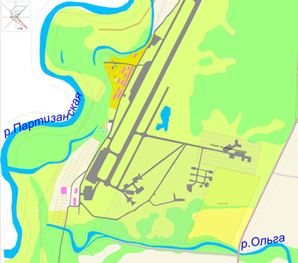

Рисунок 2.4.1. Зона действия котельной №1
Протяженность тепловых сетей систем отопления –1,105 км.
Год ввода в эксплуатацию участка - 1986
Год последнего капитального ремонта участка – 1996
Диаметр участка 0,04-0,1 м.
Материал трубопровода участка – труба стальная.
Присоединение внутридомовых отопительных приборов потребителей к тепловым сетям осуществлено по зависимой схеме. График регулирования отпуска теплоты в тепловые сети – центральный, качественный по отопительной нагрузке с температурами теплоносителя при расчетной тепловой нагрузке –«95-70». Прокладка – без канала. Конструкция теплоизоляции – заводского изготовления из матов минерало - ватных с защитным покрытием из стеклоткани.
Так же, в зоне действия котельной №1, расположены зоны индивидуального теплоснабжения (отопления) потребителей. В этих зданиях отсутствует централизованное водоснабжение и канализация.
Надежность системы теплоснабжения в зоне действия котельной №1 обеспечена резервным котлом, резервным источником электрического питания, аварийным запасом топлива (угля).
Утвержденные нормативные потери тепловой мощности 0,078 Гкал.
Удельный расчетный расход теплоносителя на передачу тепловой энергии – 0,00011 кб.м./Гкал/час.
Удельный расход электроэнергии на передачу теплоносителя –0,0048.кВт-ч/Гкал.
Утвержденные нормативные потери теплоносителя – 0,005 кб.м./час

На рисунке 2.4.2 приведена зона действия котельной №2 ООО «Луч» (зона
обозначена сплошными линиями черного цвета). Зона действия котельной сформирована тремя тепловыми сетями, нерезервированными.
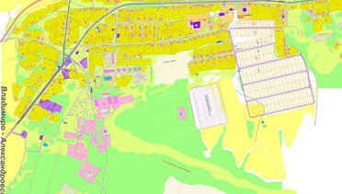
Рисунок 2.4.2. Зона действия котельной №2
Протяженность тепловых сетей систем отопления – 3,200 км.
Год ввода в эксплуатацию участка – 1989
Год последнего капитального ремонта участка –2007
Диаметр участка 0,05 – 0,1 м.
Материал трубопровода участка труба стальная.
Присоединение внутридомовых отопительных приборов потребителей к тепловым сетям осуществлено по зависимой схеме. График регулирования отпуска теплоты в тепловые сети – центральный, качественный по отопительной нагрузке с температурами теплоносителя при расчетной тепловой нагрузке –«95-70». Прокладка – без канала. Конструкция теплоизоляции – заводского изготовления из матов минерало - ватных с защитным покрытием из стеклоткани.
Так же, в зоне действия котельной №2, расположены зоны индивидуального теплоснабжения (отопления) потребителей. В этих зданиях отсутствует централизованные водоснабжение и канализация.
Надежность системы теплоснабжения в зоне действия котельной №2 обеспечена резервным котлом, аварийным электроснабжением, аварийным запасом топлива (угля).
Утвержденные нормативные потери тепловой мощности - 0,132 Гкал/ч.
Утвержденные нормативные потери теплоносителя - 0,004 кб.м./час
Удельный расход электроэнергии на передачу теплоносителя –0,0093кВт-ч/Гкал/ч.
Удельный расчетный расход теплоносителя на передачу тепловой энергии – 0,00011 кб.м./Гкал/час.

На рисунке 2.4.3 приведена зона действия котельной №3 ООО «Луч» (зона
обозначена сплошными линиями черного цвета). Зона действия котельной сформирована тремя тепловыми сетями, нерезервированными.
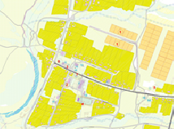

Рисунок 2.4.3. Зона действия котельной №3
Протяженность тепловых сетей систем отопления – 0,67 км.
Год ввода в эксплуатацию участка – 1999
Год последнего капитального ремонта участка – 2007
Диаметр участка 0,06 – 0,2 м.
Материал трубопровода участка труба стальная.
Присоединение внутридомовых отопительных приборов потребителей к тепловым сетям осуществлено по зависимой схеме. График регулирования отпуска теплоты в тепловые сети – центральный, качественный по отопительной нагрузке с температурами теплоносителя при расчетной тепловой нагрузке –«95-70». Прокладка – без канала. Конструкция теплоизоляции – заводского изготовления из матов минерало -ватных с защитным покрытием из стеклоткани.
Так же, в зоне действия котельной №3, расположены зоны индивидуального теплоснабжения (отопления) потребителей. В этих зданиях отсутствует централизованные водоснабжение и канализация.
Надежность системы теплоснабжения в зоне действия котельной №3обеспечена резервным котлом, резервным источником электропитания, аварийным запасом топлива.
Утвержденные нормативные потери тепловой мощности 0,026Гкал/ч.
Утвержденные нормативные потери теплоносителя - 0,001 кб.м./час
Удельный расчетный расход теплоносителя на передачу тепловой энергии – 0,00011кб.м./Гкал/час
Удельный расход электроэнергии на передачу теплоносителя – 0,008 кВт-ч/Гкал/ч.

2.5. Балансы тепловой мощности и тепловой нагрузки
Раздел разрабатывается с целью установления дефицитов (или резервов) тепловой мощности источников тепловой энергии и присоединенной тепловой нагрузки в зоне действия каждого источника тепловой энергии. В разделе приводится расчеты балансов тепловой мощности источников теплоснабжения и присоединенной к ним тепловой нагрузки для всех существующих зон действия источников тепловой энергии.
Балансы существующей тепловой мощности и тепловой нагрузки установлены по существующим границам зон действия сводятся в таблицу (см. таблицу 2.7)

Таблица 2.7. Балансы тепловой мощности источников тепловой энергии и присоединеннойтепловой нагрузки в существующих зонах действия котельных (на начало 2013 года), Гкал/ч
Показатели баланса тепловой мощности | Зона котельной №1 | Зона котельной №2 | Зона котельной №3 | Всего
УТМ | 3,75 | 2 | 1,8 | 7,55
РТМ | 3,37 | 1,8 | 1,62 | 6,79
Потери УТМ % | 10 | 10 | 10 | 10
Собственные нужды | 0,06 | 0,03 | 0,01 | 0,1
Мощность на коллекторах | 1,3 | 0,67 | 0,23 | 2,2
Потери тепловой мощности в тепловых сетях, в т. ч: | 0,08 | 0,14 | 0,03 | 0,25
То же в % | 16,77 | 14,86 | 14,86 | 15,49
Хозяйственные нужды | 0 | 0 | 0 | 0
Располагаемая тепловая мощность на стороне потребителя | 1,22 | 0,51 | 0,193 | 1,92
Присоединенная тепловая нагрузка | 0,54 | 0,127 | 0,0612 | 0,73
Резервы/дефициты по РТМ | 0,68 | 0,38 | 0,132 | 1,19
То же в % | 55 | 74,5 | 68 | 61
Материальная характеристика тепловой сети кв. м. | 585,6 | 160 | 110 | 855,6
Приведенная материальная характеристика тепловой сети кв. м./(Гкал/час) | 819,8 | 112 | 26,4 | 958,2

2.6. Балансы выработки, передачи и конечного потребления тепла
Раздел разрабатывается с целью установления балансов топлива, тепловой энергии, теплоносителя и товарного отпуска тепловой энергии потребителям по видам теплопотребления.
Баланс должен быть составлен для каждой зоны действия источника тепловой энергии с разделением по теплоснабжающим организациям, действующим на территориипоселения и сведен в таблицу (см. таблицу 2.8).
Таблица 2.8. Баланс тепловой энергии и топлива по существующим зонам действия котельных за 2013 год
Составляющие баланса | Ед. изм. | Зона котельной №1 | Зона котельной №2 | Зона котельной №3 | Всего
Всего потреблено топлива, в т. ч. | т.у.т | 1,39 | 0,697 | 0,235 | 2,322
Природный газ | Тыс. кб. М.
 | т.у.т
Котельно-печное топливо | Тыс. тонн | 2,753 | 1,381 | 0,466 | 4,6
 | т.у.т | 1,39 | 0,697 | 0,235 | 2,322
керосин | Тыс. тонн
 | т.у.т
уголь | Тыс. тонн | 2,753 | 1,381 | 0,466 | 4,6
 | т.у.т | 1,39 | 0,697 | 0,235 | 2,322
дрова | Тыс. кб. М.
 | т.у.т
Газ природный сжиженный | Тыс. тонн
 | т.у.т
Тепловой эквивалент затраченного топлива | Тыс. Гкал. | 6,435 | 3,228 | 1,090 | 10,753
Выработано тепловой энергии | Тыс. Гкал. | 6,435 | 3,228 | 1,090 | 10,753
УРУТ на выработку тепла. | Кг.у.т./Гкал. | 0,216 | 0,216 | 0,216 | 0,216
Средневзвешенныйк.п.д. котельной | % | 57,34 | 57,24 | 57,27 | 57,27
Собственные нужды | Тыс. Гкал. | 0,277 | 0,139 | 0,047 | 0,463
Отпущено с коллекторов | Тыс. Гкал. | 6,158 | 3,089 | 1,043 | 10,29
Потребление на коллекторах | Тыс. Гкал | 0 | 0 | 0 | 0
Отпущено в тепловые сети | Тыс. Гкал. | 6,158 | 3,089 | 1,043 | 10,29
Потери в тепловых сетях | Тыс. Гкал. | 0,373 | 0,626 | 0,121 | 1,12
То же в % | % | 6 | 20 | 11 | 10
Хозяйственные нужды | Тыс. Гкал. | 0 | 0 | 0 | 0
Отпущено потребителям в т. ч. | Тыс. Гкал. | 5,785 | 2,463 | 0,922 | 9,17
отопление | Тыс. Гкал. | 5,785 | 2,463 | 0,922 | 9,17
ГВС | Тыс. Гкал. | 0 | 0 | 0 | 0
ЧЧИ УМ | час
ЧЧМ ТН | час
отопление | час
ГВС | час
Коэффициент использования теплоты топлива (КИТТ) | % | 50 | 50 | 50 | 50
Средневзвешенный срок службы котлоагрегатов | лет | 5 | 12 | 15 | 10
Средневзвешенный срок службы тепловых сетей | лет | 22 | 15 | 10 | 15
Относительный средневзвешенный срок службы системы теплоснабжения. | Кв. м.*год/Гкал/час | 9202 | 2400 | 1100 | 4234

Энергетическая эффективность каждой зоны действия источника тепловой энергии оценивается по полному коэффициенту использования теплоты топлива, который представляет собой отношение потерь теплоты топлива при выработке, транспорте и преобразовании теплоты (с учетом собственных и хозяйственных нужд) к тепловому эквиваленту, используемого на эти процессы, топлива.
Коэффициент использование теплоты топлива зависит от нескольких ключевых параметров.
Первый параметр, характеризует эффективность преобразования теплоты топлива втеплоту теплоносителя в котельном агрегате. В силу особенностей эксплуатации котлоагрегатов в поселении эффективность преобразования теплоты топлива в теплоту теплоносителя сильно зависит от строка службы котлоагрегата (при правильной эксплуатации такого снижения эффективности не наблюдается).
Второй параметр характеризует потери теплоты и теплоносителя при его транспорте по тепловым сетям. Величина этих потерь (в упрощенных моделях), в свою очередь, зависит от двух параметров: относительной материальной характеристики тепловых сетей и срока службы тепловых сетей.
Объединение этих параметров в один комплекс (относительный средневзвешенный срок службы системы теплоснабжения) позволяет установить зависимости, связывающие эффективность системы теплоснабжения с коэффициентом теплоты использования топлива в этой системе. При этом относительный средневзвешенный срок службы системы теплоснабжения вычисляется следующим образом: средневзвешенный срок службы элементов системы теплоснабжения (сумма средневзвешенного срока службы оборудования источника теплоты и средневзвешенного срока службы тепловых сетей)умножается на приведенную материальную характеристику тепловых сетей.

2.7. Топливный баланс
В разделе устанавливается потребление топлива с распределением по субъектам, его использующим и его видам в целом для поселения за установленный ретроспективный перерод 3-5 лет (см. таблицу 2.9).
В процессе подготовки к разработке топливно-энергетического баланса поселения в соответствии с приказом Минэнерго РФ от 14.12.2011 № 600 «Об утверждении порядка составления топливно-энергетических балансов субъектов Российской Федерации, муниципальных образований» в схеме теплоснабжения должен быть установлен расход видов топлива на выработку тепловой энергии на территории поселения.

Таблица 2.9. Потребление топлива на цели теплоснабжения за 2012 год
Составляющие баланса | Ед. изм. | ООО «Луч» | Индивидуальное теплоснабжение | Всего по поселению
Всего потреблено топлива в т. ч. | т.у.т. | 2,322
Природный газ | Тыс.кб.м.
 | т.у.т.
Котельно-печное топливо | Тыс. тонн | 4,6
 | т.у.т | 2,322
Керосин | Тыс. тонн
 | т.у.т
Сырая нефть | Тыс. тонн
 | т.у.т
Уголь | Тыс. тонн | 4,6
 | т.у.т | 2,322
Дрова | Тыс.кб.м.
 | т.у.т
Газ природный сжиженный | Тыс. тонн
 | т.у.т

2.8. Технико-экономические показатели теплоснабжения
Раздел разрабатывается с целью установления базовых значений технических и экономических показателей функционирования систем теплоснабжения на территории поселения.
Показатели включают отдельные балансы по расходам первичных энергетических ресурсов, обеспечивающих выработку, передачу и распределение тепловой энергии в каждой системе теплоснабжения и теплоснабжающему предприятию в целом.
Выделяются следующие виды балансов по расходам первичных энергетических ресурсов и воды:
- баланс тепловой мощности;
- баланс тепловой энергии;
- баланс электрической энергии;
- баланс теплоносителя.
Все виды балансов приводятся в виде таблиц 2.10 – 2.14. При этом баланс тепловой мощности (см. таблицу 2.10.) отражает ретроспективную динамику изменения располагаемой тепловой мощности источников тепловой энергии теплоснабжающего предприятия и присоединѐнной тепловой нагрузки. Баланс показывает динамку изменения присоединѐнной тепловой нагрузки с учетом выполняемого комплексного капитального ремонта существующих жилых зданий, подключения новых потребителей и отключения существующих потребителей, изменения потерь тепловой мощности при передаче теплоносителя по тепловым сетям и изменения располагаемой тепловой мощности источников тепловой энергии как за счет капитального ремонта, так и за счет реконструкций и замены существующих котлоагрегатов.
Баланс тепловой энергии (см. таблицу 2.11) отражает ретроспективную динамику эффективности выработки и передачи тепловой энергии.
Таблица 2.10. Баланс тепловой энергии в системах теплоснабжения, тыс. Гкал

 | 2008 | 2009 | 2010 | 2011 | 2012 | 2013
Установленная тепловая мощность
Располагаемая тепловая мощность
Тепловая мощность на собственные нужды |  |  |  |  |  | 0,463
Тепловая мощность на коллекторах |  |  |  |  |  | 10,29
Потери тепловой мощности тепловых сетях |  |  |  |  |  | 1,12
Тепловая мощность хозяйственных нужд |  |  |  |  |  | 0
Располагаемая тепловая мощность на стороне потребителя
Присоединенная расчетная тепловая нагрузка, в т. ч.:
отопление
вентиляция
горячее водоснабжение
Резервы (+)/дефициты(-)располагаемой тепловой мощности

Таблица 2.11. Баланс тепловой энергии в системах теплоснабжения, тыс. Гкал

 | 2008 | 2009 | 2010 | 2011 | 2012 | 2013
Тепловой эквивалент затраченного топлива
Выработано тепловой энергии |  |  |  |  | 10,753 | 10,753
Расход тепловой энергии на собственные нужды |  |  |  |  | 0,463 | 0,463
Отпущено с коллекторов в тепловые сети |  |  |  |  | 10,29 | 10,29
Отпущено с коллекторов потребителям |  |  |  |  | 10,29 | 10,29
Потери тепловой энергии при передаче по тепловым сетям |  |  |  |  | 1,012 | 1,12
Полезный отпуск, в т. ч.: |  |  |  |  | 9,171 | 9,171
На хозяйственные нужды |  |  |  |  | 0 | 0
Отпущено потребителям(товарная продукция) в т. ч.: |  |  |  |  | 9,171 | 9,171
жилищный фонд |  |  |  |  | 6,419 | 6,419
бюджетные организации
прочие потребители |  |  |  |  | 2,752 | 2,752

Баланс топлива (см. таблицу 2.12) отражает ретроспективную динамику изменения видов затраченного топлива.

Таблица 2.12. Баланс топлива в системах теплоснабжения ООО «ЛУЧ», тут
 | 2008 | 2009 | 2010 | 2011 | 2012 | 2013
Куплено топлива, в т.ч.: |  |  |  | 2,322 | 2,322 | 2,322
природный газ
котельно-печное топливо |  |  |  | 2,322 | 2,322 | 2,322
керосин
сырая нефть
уголь |  |  |  | 2,322 | 2,322 | 2,322
дрова
газ природный сжиженный

Баланс электрической энергии (см. таблицу 2.13) отражает ретроспективную динамику изменения покупки электрической энергии (по видам напряжений) и ее затрат на выработку и передачу тепловой энергии с разделением затрат электроэнергии на технологические и хозяйственные нужды.

Таблица 2.13. Баланс электрической энергии в системах теплоснабжения тыс. кВт-ч

 | 2008 | 2009 | 2010 | 2011 | 2012 | 2013
Куплено электрической энергии, вт.ч.: |  |  |  | 265,640 | 280,114 | 223,625
СН-I
СН-II
Расход электроэнергии на производство тепловой энергии, в т.ч.: |  |  |  | 61,098 | 64,43 | 51,43
СН-I
СН-II
Расход электроэнергии на передачу тепловой энергии, в т. ч.: |  |  |  | 146,102 | 154,063 | 122,99
СН-I
СН-II
Расход электроэнергии на технологические нужды
Расход электроэнергии на хозяйственные нужды |  |  |  | 58,44 | 61,621 | 49,205

Баланс теплоносителя (см. таблицу 2.14) отражает ретроспективную динамику изменения покупки (и собственного производства если имеются собственные источники водоснабжения на котельной) холодной воды, ее преобразования в теплоноситель, и расхода теплоносителя на подпитку тепловой сети, затраченного на компенсацию утечек теплоносителя за счет не плотности тепловых сетей. При этом подпитка тепловой сети для открытых систем теплоснабжения включает и необходимое, для горячего водоснабжения потребителей, количество теплоносителя, предающееся по тепловым сетям.

Таблица 2.14. Баланс теплоносителя в системах теплоснабжения, тыс. м3
 | 2008 | 2009 | 2010 | 2011 | 2012 | 2013
Куплено холодной воды
Поднято холодной воды
Потери холодной воды при производстве теплоносителя |  |  |  |  | 0,049
Расход теплоносителя на производство тепловой энергии |  |  |  |  | 5,625
Подпитка тепловой сети в т. ч.:  установленная по нормативам, в т.ч. |  |  |  |  | 5,469
на горячее водоснабжение
фактическая |  |  |  |  | 5,469
Расход теплоносителя на передачу тепловой энергии, т/ч/Гкал/ч

Затраты и необходимая валовая выручка теплоснабжающих предприятий, действующих на территории поселения должна быть установлена по данным тарифных дел органа регулирования. Структура затрат должна быть приведена в соответствие с методическими указаниями по расчету цен (тарифов) в сфере теплоснабжения, утверждаемыми Федеральной службой по тарифам РФ.
Регулируемые организации обязаны вести раздельный учет объема тепловой энергии, теплоносителя, доходов и расходов, связанных с осуществлением следующих видов деятельности:
1) производство тепловой энергии;
2) передача тепловой энергии, теплоносителя;
3) производство теплоносителя;
4) сбыт тепловой энергии, теплоносителя;
5) подключение к системе теплоснабжения;
6) поддержание резервной тепловой мощности при отсутствии потребления тепловой
энергии.
Раздельный учет объема тепловой энергии, теплоносителя, доходов и расходов связанных с производством, передачей и со сбытом тепловой энергии, теплоносителя осуществляется в соответствии с единой системой классификации и раздельного учета затрат относительно видов деятельности теплоснабжающих организаций, теплосетевых организаций, установленной Федеральной службой по тарифам.
Если в отчетных документах регулируемой организации представлена отличная от установленного в Основах ценообразования структура учета объема тепловой энергии, теплоносителя, доходов и расходов, связанных с перечисленных видов деятельности, то вданном разделе она принимается такой, какая была установлена органом регулирования цен, тарифов субъекта РФ (см. табл. 2.15.)
В раздел включаются расходы связанных с производством, передачей и со сбытом тепловой энергии, теплоносителя для каждой регулируемой теплоснабжающей организации, действующей на территории поселения.

Таблица 2.15. Затраты на производство и передачу тепловой энергии в системах теплоснабжения
 | Ед. изм. | 2008 | 2009 | 2010 | 2011 | 2012 | 2013
Топливо на технологические цели | Тыс. руб. |  |  |  |  | 7433,3 | 5072,1
Вода на технологические цели | Тыс. руб. |  |  |  |  | 225,8 | 149,5
Электроэнергия | Тыс. руб. |  |  |  |  | 1009,3 | 839,3
Затраты на оплату труда производственных рабочих | Тыс. руб. |  |  |  |  | 4213,3 | 2148,3
Отчисления на социальные нужды | Тыс. руб. |  |  |  |  | 1270,2 | 684,2
Льготная дорога | Тыс. руб.
Амортизация производственного оборудования | Тыс. руб. |  |  |  |  | 263,5 | 320,5
Материалы | Тыс. руб. |  |  |  |  | 256,2 | 130,2
Прочие расходы | Тыс. руб. |  |  |  |  | 846 | 260,3
Итого цеховая себестоимость | Тыс. руб.
Цеховая себестоимость 1 Гкал | руб./Гкал
Цеховая себестоимость товарного отпуска | Тыс. руб.
Расходы по АДС, относимые на производство теплоэнергии | Тыс. руб.
Общепроизводственные расходы, относимые на производство тепловой энергии | Тыс. руб.
Общехозяйственные расходы, относимые на производство тепловой энергии | Тыс. руб.
Вне реализационные расходы | Тыс. руб.
Себестоимость товарного отпуска | Тыс. руб.
Себестоимость 1 Гкал | руб./Гкал |  |  |  |  | 1764,5 | 1869,7
Прибыль | Тыс. руб.
Убытки прошлых лет | Тыс. руб.
Стоимость товарного отпуска всего | Тыс. руб. |  |  |  |  | 15759,8 | 9205,1
Стоимость производства и передачи 1 Гкал | руб./Гкал |  |  |  |  | 1764,5 | 1869,7

2.9. Услуги и тарифы.
Раздел разрабатывается с целью установления базовых значений всех регулируемых тарифов и цен, связанных с затратами тепловой энергии и базовой системы отношений между существующими регулируемыми теплоснабжающими организациями и органом регулирования. В системах теплоснабжения поселения формируются следующие услуги для потребителей:
- тепловая энергия для отопления;
Комитетом по государственному регулированию цен и тарифов устанавливаются цены (тарифы) на тепловую энергию для предприятий, обеспечивающих выработку и передачу тепловой энергии в системах теплоснабжения с целью реализации потребителям.
2.10. Существующие технические и технологические проблемы теплоснабжения.
Раздел разрабатывается с целью установления существующих технических и технологических проблем, связанных с теплоснабжением потребителей и принимаемые к разработке схемы теплоснабжения основные направления технической политики, обеспечивающих устранение выявленных проблем.
Магистральные и внутриквартальные тепловые сети в поселении имеют высокий уровень износа (эксплуатируются 15 лет и приближены к сроку физического износа) и технологическую отсталость. В связи с этим наблюдается ежегодный рост аварийности в тепловых сетях, что приводит к сверхнормативным потерям сетевой воды и недопоставке тепла потребителям. Для повышения технической надежности трубопроводов необходима реконструкция: со сменой труб на трубы бесшовные с применением новейших теплоизоляционных покрытий.
Запорное оборудование распределительных колодцев технологически устарело.
Нет приборов учета тепловой энергии на границах эксплуатационной ответственности зданий, многоквартирных домов. Из-за отсутствия системы регулирования гидравлических режимов наблюдаются нерациональные потери тепла и массы теплоносителя, «перетопы» зданий в октябре-ноябре и марте-апреле.

3. СУЩЕСТВУЮЩЕЕ СОСТОЯНИЕ СТРОИТЕЛЬНЫХ ФОНДОВ ИГЕНЕРАЛЬНЫЙ ПЛАН РАЗВИТИЯ ПОСЕЛЕНИЯ (ПРОГНОЗ СПРОСА НА ТЕПЛОВУЮ МОЩНОСТЬ И ТЕПЛОВУЮ ЭНЕРГИЮ)
3.1. Генеральный план развития территории поселения
Раздел разрабатывается с целью установления основных показателей существующих строительных фондов в части потребления тепла на цели отопления, вентиляции и горячего водоснабжения.
Генеральный план Золотодолинского сельского поселения разрабатывается с 2012 году на расчетный срок до 2030 года с выделением первого очереди до 2020 году. В соответствии с Генеральным планом 2012 года планируемые для размещения объекты местного значения муниципального образования приведены в таблицах 3.1 3.2

3.1 Социальная инфраструктура
№ п/п | назначение | наименование  объекта | характеристика | местоположение |  | функциональная зона
1 | 2 | 3 | 4 | 5 |  | 6
Первая очередь
1 | обеспечение жителей поселения услугами общественного питания, торговли и бытового обслуживания | Предприятие общественного питания (кафе) |  | с. Золотая долина | зона многофункциональной общественно-деловой застройки
2 | обеспечение жителей поселения услугами общественного питания, торговли и бытового обслуживания | ФАП |  | С. Золотая долина | зона многофункциональной общественно-деловой застройки
 | создание условий для массового спортивного развития жителей муниципального образования | стадион |  | С. Перетино | зона многофункциональной общественно-деловой застройки
 | обеспечение жителей поселения услугами общественного питания, торговли и бытового обслуживания | баня |  | С. Перетино | зона многофункциональной общественно-деловой застройки
Расчетный срок
3 | организация досуга и обеспечение жителей муниципального образования услугами организаций культуры и спорта | Детский сад | 201мест | С. Золотая долина | зона многофункциональной общественно-деловой застройки
 | обеспечение жителей поселения услугами бытового обслуживания | гостиница |  | С. Золотая долина | зона многофункциональной общественно-деловой застройки
 | создание условий для массового спортивного развития жителей муниципального образования | стадион |  | С. Золотая долина | зона многофункциональной общественно-деловой застройки
 | обеспечение жителей поселения услугами общественного питания, торговли и бытового обслуживания | комплекс бытовых услуг |  | С. Перетино | зона многофункциональной общественно-деловой застройки
 | обеспечение жителей поселения услугами общественного питания, торговли и бытового обслуживания | предприятие общественного питания |  | С. Перетино | зона многофункциональной общественно-деловой застройки
 | обеспечение жителей поселения услугами общественного питания, торговли и бытового обслуживания | Магазин непродовольственных товаров |  | С. Перетино | зона многофункциональной общественно-деловой застройки

3.2 Жилищный фонд
№ п/п | Назначение | Наименование  объекта | Местоположение | Характеристика | Функциональная зона
Расчетный срок
2 | создание условий для жилищного строительства | индивидуальные жилые дома | с. Золотая долина | 279 тыс м² | зона индивидуальной жилой застройки
 |  | индивидуальные жилые дома | с. Перетино | 141тыс.м² | зона индивидуальной жилой застройки

3.2. Прогноз спроса на тепловую мощность для целей отопления
С учетом резервов по располагаемой тепловой мощности котельных Золотодолинского сельского поселения несмотря на планируемый прирост жилищного фонда и общественных зданий необходимости в строительстве в Золотодолинском сельском поселении дополнительных котельных на период генерального плана нет. Индивидуальный жилищный фонд рекомендуется оснащать автономными котлоагрегатами.

Таблица 3.3. Общий спрос на тепловую мощность для отопления жилых и общественных зданий, Гкал/ч
 | 2010 | 2011 | 2012 | 2013 | 2014 | 2015 | 2020
Жилищный фонд |  |  | 1,35 | 1,35 | 1,35 | 1,35 | 1,35
Общественный фонд |  |  | 0,57 | 0,57 | 0,57 | 0,57 | 0,57
Всего |  |  | 1,92 | 1,92 | 1,92 | 1,92 | 1,92
Результаты расчетов показывают, что, несмотря на застройку территории поселения, спрос на тепловую мощность практически не растет. Это происходит и будет происходить в том случае, если не будут реализованы программы нового строительства, сноса неблагоустроенного жилья и капитального ремонта.

3.3. Прогноз спроса на тепловую энергию для целей отопления
3.3.1. Общие положения
Прогноз спроса на тепловую энергию при установленном спросе на тепловую мощность зависит еще от одного параметра- числа часов максимума спроса на тепловую мощность. Он, в свою очередь, зависит от реализации основных мероприятий программ энергосбережения, связанных с устройством узлов учета тепловой энергии итеплоносителя, а также автоматизации режимов теплопотребления в зависимости от спроса. Чем интенсивнее реализация программ энергосбережения, тем выше темп сокращение числа часов максимума спроса на тепловую мощность. В модели оценки спроса на тепловую энергию для целей отопления учитывались следующие факторы:
- Сокращение спроса на тепловую мощность для отопления приводит к естественному сокращению потребления тепловой энергии на цели отопления. Сокращение потребления тепла на отопление за счет сноса жилых зданий принимается равным величине, установленной в договорах на теплоснабжение выведенных из эксплуатации зданий. Сокращение спроса на тепловую мощность в связи с комплексным капитальным ремонтом жилых зданий приводит к сокращению потребления тепла на отопление по двум основаниям: за счет снижения спроса на тепловую мощность и за счет установки устройств автоматизации потребления в соответствии со спросом.
- Все вновь построенные здания оснащены приборами учета тепловой энергии и системой АУУ (автоматическим устройством управления теплопотреблением).
- Все прошедшие комплексный капитальный ремонт жилые здания оборудованы приборами учета тепловой энергии и системой АУУ.
3.3.2. Прогноз общего спроса на тепловую энергию для отопления на территории поселения
В таблице 3.4 приведены результаты расчетов общего спроса на тепловую энергию для отопления объектов теплопотребления на территории сельского поселения.
Таблица 3.4. Общий прогноз спроса на тепловую энергию для отопления жилых и общественных зданий, тыс. Гкал
 | 2010 | 2011 | 2012 | 2013 | 2014 | 2015 | 2020
Жилые здания |  |  |  | 6,419 | 6,419 | 6,419 | 6,419
Общественные здания |  |  |  | 2,752 | 2,752 | 2,752 | 2,752
Всего спрос на тепло для отопления |  |  |  | 9,171 | 9,171 | 9,171 | 9,171

Несмотря на значительное количество влияющих факторов, в том числе предполагаемую реализацию программ, капитального ремонта и энергосбережения, спрос на тепловую энергию для отопления жилых и общественных зданий практически не изменяется.
В таблице 3.15 приведены результаты расчетов средневзвешенного удельного потребления тепла на отопления всех жилых и общественных зданий.
Таблица 3.15. Удельное потребление тепла на отопление жилых и общественных зданий
 | 2010 | 2011 | 2012 | 2013 | 2014 | 2015 | 2020
Жил здания тыс Гкал |  |  |  | 6,419 | 6,419 | 6,419 | 6,419
Общественные здания, тыс. Гкал |  |  |  | 2,752 | 2,752 | 2,752 | 2,752
Всего, тыс. Гкал |  |  |  | 9,171 | 9,171 | 9,171 | 9,171
Всего жилых и общественных строительных фондов, тыс. м2 |  |  |  | 31,624 | 31,624 | 31,624 | 31,624
Удельное потребление тепла, Гкал/м2/год |  |  |  | 0,29 | 0,29 | 0,29 | 0,29

Расчеты показывают, что практически постоянное количество спроса на тепло для отопления жилых и общественных зданий с 2013 по 2020 год, обеспечивает прирост строительных фондов а средневзвешенное удельное потребление тепла на отопление за этот десятилетний период остается на прежнем уровне.
Это происходит за счет совершенствования как теплозащиты зданий, обеспечиваемой в ходе применения новых строительных норм и правил, так и, в первую очередь, реализации программ сноса неблагоустроенного и ветхого жилищного фонда, комплексного капитального ремонта жилищного фонда, которые органически содержат в себе функцию повышения эффективности использования тепловой энергии на отопление зданий.
Таким образом, эффекты повышения эффективности использования тепла очевидны, хотя и сокращения потребления тепла на отопление жилых и общественных зданий не наблюдается.
4. НАПРАВЛЕНИЯ РАЗВИТИЯ ТЕПЛОСНАБЖЕНИЯ ПОСЕЛЕНИЯ
4.1. Общие положения
Направления развития теплоснабжения Золотодолинского сельского поселения формируются с учетом задач установленных в ФЗ № 190 «О теплоснабжении». Перед разработкой обоснованных предложений, составляющих схему теплоснабжения, и рекомендуемых схемой для включения в инвестиционные программы теплоснабжающих организаций действующих на территории поселения, должны быть утверждены основные положения концепции развития схемы теплоснабжения. Концепция схемы теплоснабжения предназначена для описания, обоснования отбора и представления заказчику нескольких вариантов ее реализации, из которых будет выбран рекомендуемый вариант. Выбор рекомендуемого варианта выполняется на основе анализа тарифных последствий и анализа достижения ключевых показателей развития теплоснабжения.
Все предложения описанные в схеме теплоснабжения должны быть согласованы с действующими программами газификации поселения, программой строительства жилья и программой энергосбережения, в той их части которые касаются развития теплоснабжения поселения. Необходимость ведения грамотной технической политики в сфере развития тепловой сети, при реконструкции, сносе и постройке зданий.

4.2 Направления развития теплоснабжения.
Несмотря на прирост жилищного фонда и общественных зданий необходимости в строительстве в Золотодолинском сельском поселении котельных на период действия генерального плана нет. При этом необходимо произвести модернизацию существующих в поселении котельных. Индивидуальный жилищный фонд рекомендуется оснащать автономными котлоагрегатами.

5. Предложения для развития систем теплоснабжения поселения.
5.1 Обеспечение спроса на тепловую мощность за счет развития изолированных систем теплоснабжения.
5.1.1 Основные условия, принятые при разработке предложений
При разработке предложений приняты следующие основные условия:
По тепловой нагрузке и ее присоединению к действующим тепловым сетям:
- прирост тепловой нагрузки в существующих зонах действия котельных отсутствует, в силу снижения тепловой нагрузки при сносе ветхих и неблагоустроенных жилых зданий и капитальном ремонте остающихся в эксплуатации;
- вновь построенные объекты в существующих зонах действия котельных присоединяются к существующим тепловым сетям с выносом и новым строительством тепловых сетей на внутриплощадочных пространствах.
- все котельные оборудуются системой автоматизации верхнего уровня;
- целью обеспечения нормативных показателей надежности потребителей необходимо произвести реконструкцию тепловых сетей в зонах действия всех котельных.
Особое внимание следует уделить автоматизации. Автоматизация – это использование комплекса средств, необходимых для организации полностью автономного функционирования компонентов какой-либо системы без непосредственного участия в процессе работы оператора. Использование автоматизированной системы управления технологическими процессами, в котельных с водогрейными котлами, позволяет существенно повысить безопасность системы отопления за счет постоянного тщательного контроля за всеми параметрами. Кроме того, автоматизация котла, за счет применения высокоэффективных селективных токовых защит позволяет уменьшить риск возникновения любых нештатных ситуаций; позволяет уменьшить расход топлива, электрической энергии и воды, посредством оптимизации работы всех котлов. Кроме того установка подобных систем позволяет сократить штат обслуживающего персонала, за счет автоматизации технологического процесса. Использование автоматизации котельной, помимо всего вышеперечисленного, позволяет существенно снизить затраты на плановый ремонт оборудования и на устранение последствий от возникновения аварийных ситуаций. Это стало возможным благодаря тому, что большинство современных систем автоматизации и диспетчеризации котельной, оснащаются специальными элементами, которые заранее сигнализируют об ухудшении технического состояния определенного узла. А это позволяет своевременно заменить пришедший в неисправность участок еще до того как он окончательно вышел из строя. Полномасштабный проект автоматизации котельной требует построения двухуровневой автоматизированной системы управления технологическими процессами. Нижним уровнем данной системы является система контроллеров. Непосредственно на этом уровне решаются такие задачи как регулировка всех рабочих параметров, реализация технологических защит и блокировок, сбор и передача информации о текущем состоянии системы непосредственно на верхний уровень. Верхним уровнем автоматизации котельных является комплекс устройств, которые обеспечивают операторский контроль над работой всех компонентов системы. На данном уровне осуществляется дистанционное управление всем оборудованием, входящим в состав котельной. Верхний уровень еще, как правило, называют системой диспетчеризации котельной.
5.1.2 Предложения в инвестиционную программу
Автоматизация действующих котельных.
Реконструкция старых и строительство новых тепловых сетей.
5.1.3 Состав проекта
Присоединение потребителей и абонентские вводы:
Предполагается, что все здания в районе действия котельных должны быть оборудованы коллективными приборами учета тепла. Все индивидуальные тепловые пункты должны быть оборудованы системой управления теплопотреблением.
Регулирование отпуска теплоты – количественное, с постоянной температурой теплоносителя и его переменным расходом, осуществляемым на котельных с применением частотно-регулируемого привода насосных групп циркуляции теплоносителя в системе автоматического управления верхнего уровня.
Тепловые сети:
Тепловые сети от котельной до потребителей должны быть проложены без канала имеющих спиралевидную гофрированную трубу, изготовленную из нержавеющей стали. Теплоизолирующий слой должен быть оборудован сигнальным кабелем для подключения оперативного дистанционного контроля.
В случае невозможности организации в котельных удаления из теплоносителя растворенных газов, строительство новых и реконструкция старых теплопроводов осуществляется сальными теплопроводами в заводской пенополимерной изоляции.
5.1.4. Оценка финансовых потребностей для реализации проекта
Оценочная стоимость работ по постройке новой котельной составляет:
Стоимость работ по автоматизации действующих котельных – 9 000 000 рублей
Стоимость работ по строительству новых и реконструкции старых тепловых сетей- 10 000 000 рублей.

6. Заключительные положения.
Уровень централизованного теплоснабжения в Золотодолинском сельском поселении низок, центральным отоплением охвачена небольшая часть населения капитальной застройки. В соответствии с генеральным планом развития в поселении не предполагается значительного увеличения отапливаемых площадей. Из этого следует что для бесперебойного обеспечения населения тепловой энергией достаточно будет реконструкции действующих котельных. А так же реконструкции тепловых сетей поселения.

